Утверждена
____________________________________________
(наименование документа об утверждении, включая
____________________________________________
наименования органов государственной власти или
____________________________________________
органов местного самоуправления, принявших решение об утверждении схемы или подписавших соглашение о перераспределении земельных участков)
от __________________ № ____________
СХЕМА
расположения земельного участка или земельных участков на кадастровом плане территории

Условный номер земельного участка -
(указывается в случае, если предусматривается образование двух и более земельных участков)
Площадь земельного участка 2045 м²
(указывается проектная площадь образуемого земельного участка, вычисленная с использованием федеральной государственной географической информационной системы, обеспечивающей функционирование национальной системы пространственных данных, которой является федеральная государственная географическая информационная система "Единая цифровая платформа "Национальная система пространственных данных" <1> (далее - информационная система), или иных технологических и программных средств с округлением до 1 квадратного метра. Указанное значение площади земельного участка может быть уточнено при проведении кадастровых работ не более чем на десять процентов)
Обозначение характерных точек границ |  | Координаты, м  (указываются в случае подготовки схемы расположения земельного участка с использованием технологических и программных средств, в том числе размещенных на официальном сайте. Значения координат, полученные с использованием указанных технологических и программных средств, указываются с округлением до 0,01 метра)
 |  | X | Y
1 |  | 2 | 3
1 |  | 346025.71 | 1405525.22
2 |  | 346027.80 | 1405527.54
3 |  | 346030.07 | 1405532.28
4 |  | 346032.84 | 1405538.64
5 |  | 346029.70 | 1405540.50
6 |  | 346030.59 | 1405542.33
7 |  | 346030.75 | 1405542.53
8 |  | 346030.47 | 1405542.64
9 |  | 346030.59 | 1405542.92
10 |  | 345997.22 | 1405558.75
11 |  | 345994.51 | 1405560.05
12 |  | 345980.75 | 1405566.54
13 |  | 345977.80 | 1405560.92
14 |  | 345971.60 | 1405564.31
15 |  | 345970.27 | 1405566.77
16 |  | 345961.85 | 1405549.30
17 |  | 345956.93 | 1405539.61
18 |  | 345982.30 | 1405526.57
19 |  | 345986.15 | 1405534.11
20 |  | 346011.27 | 1405520.58
21 |  | 346013.52 | 1405519.84
22 |  | 346021.46 | 1405516.29
1 |  | 346025.71 | 1405525.22
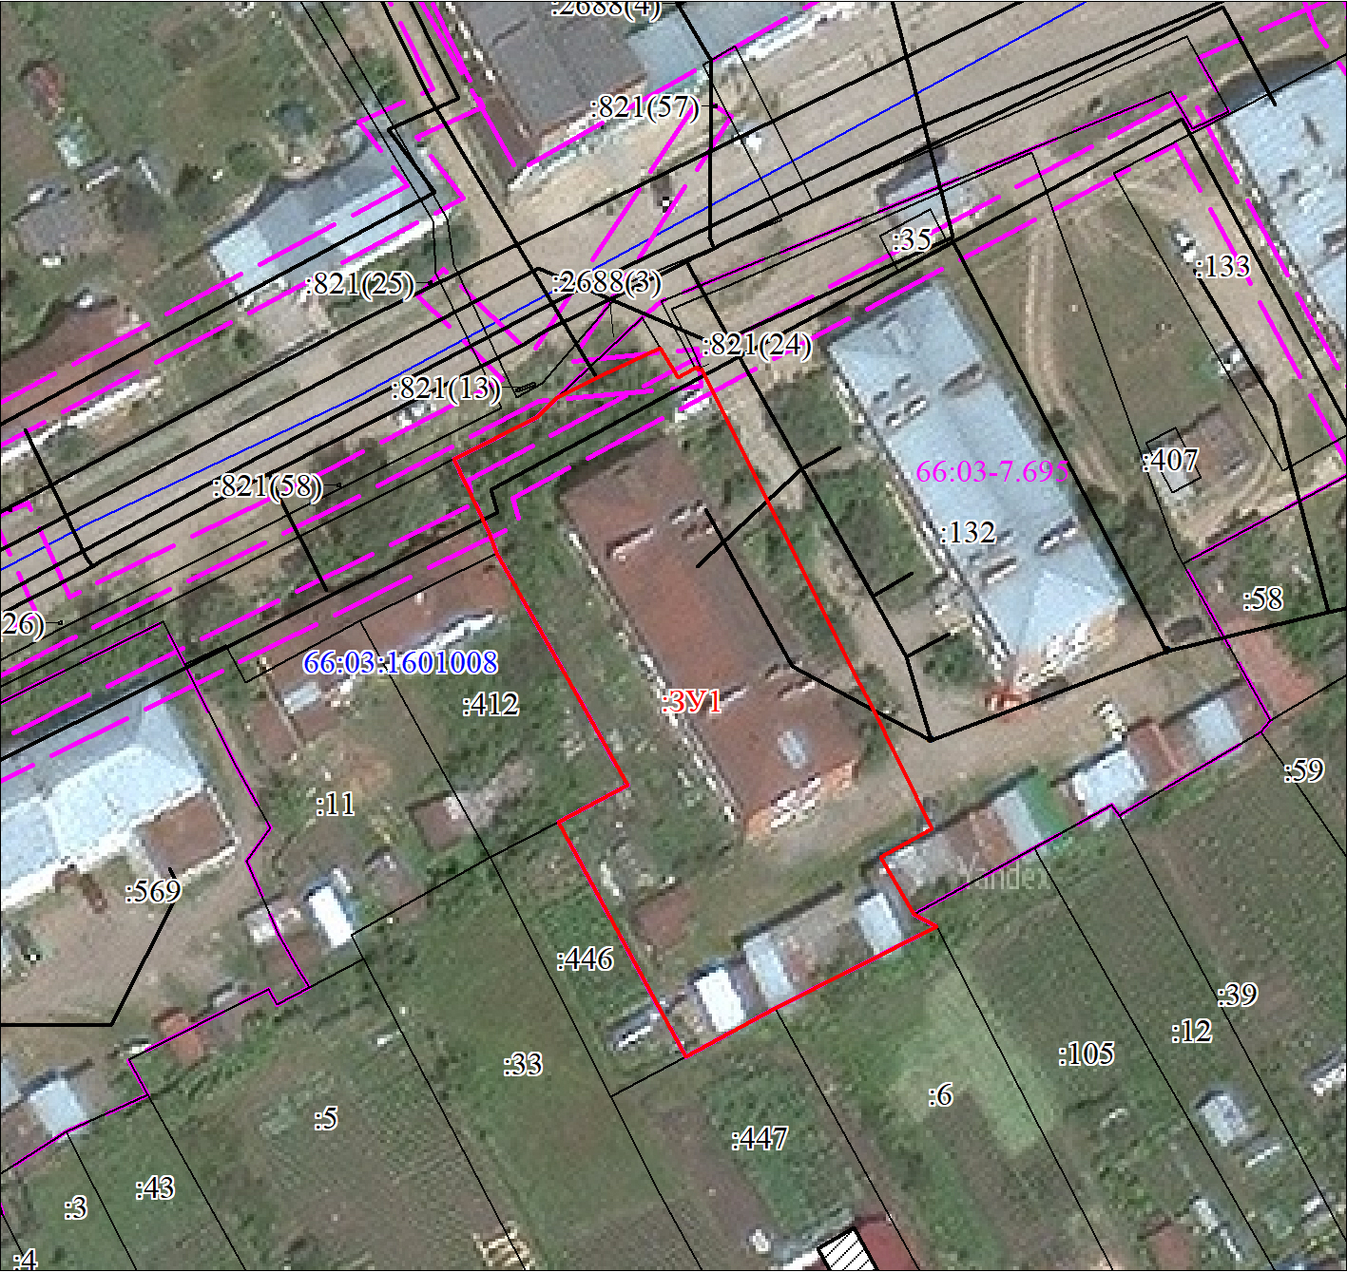
МСК-66, зона 1
Масштаб 1:800
Условные обозначения:
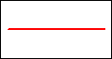 | Часть границы, местоположение которой определено при выполнении кадастровых работ
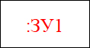 | Надписи вновь образованного земельного участка
 | Объект капитального строительства
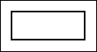 | Часть границы, сведения ЕГРН о которой позволяют однозначно определить ее положение на местности
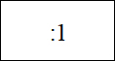 | Надписи кадастрового номера земельного участка
 | Граница охранной зоны
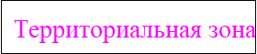 | Обозначение границы охранной зоны
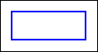 | Граница кадастрового квартала
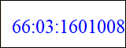 | Обозначение кадастрового квартала

